Новогодний мастер- класс
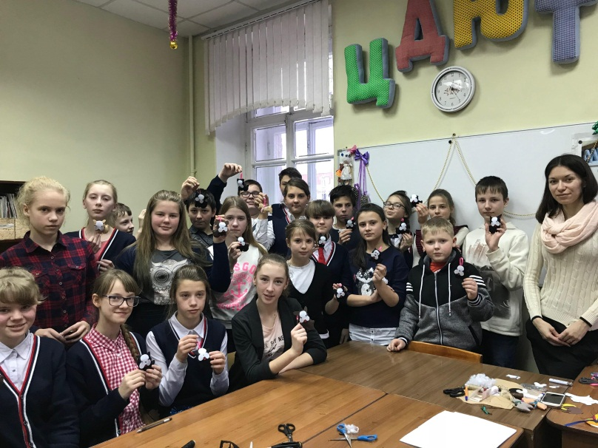
С сентября 2017 года МОУ ДО «ЦДЮТ» и Мшинская средняя школа приступили к реализации совместного проекта «Дружим и создаём». Проект предусматривает сотрудничество школы и Центра в рамках обучения по дополнительным общеразвивающим программам и во внеурочной деятельности.
15 декабря 2017 года по плану проекта на базе МОУ ДО «ЦДЮТ» прошёл Мастер - класс для ребят из Мшинской школы. Мастер-класс проводили педагоги двух отделов художественного и отдела ИЗО и ДПИ. По замыслу организаторов, занятия были помощью школьникам в подготовке к Новому году.
В мероприятии участвовали дети с четвёртого по восьмой класс из детских объединений разных направленностей как технической, так и художественной. Педагоги построили обучение так, чтобы дети смогли попробовать свои силы в разных видах творчества. Ребята разделились на две группы. Занятия проводили руководитель коллектива «Буратино» Бондарева Наталья Ивановна и педагог детского объединения «Мастерица» Дмитриева Мария Анатольевна.
Дети из первой группы под руководством Марии Анатольевны изготовили сувенир из фетра – собаку, символ наступающего года по восточному календарю. Поделку обучающиеся взяли с собой в качестве сувенира. Другие участники занятий узнали от Натальи Ивановны некоторые секреты актёрского мастерства, которые помогают держать внимание зрителей и не теряться при публичном выступлении. А чтобы не скучать, ребята поиграли в весёлые игры, которые разучили к Новому году. После небольшой перемены школьники сменили вид деятельности и погрузились в новое для себя занятие. Все ребята смогли сделать сувениры своими руками к Новому году и полицедействовать на сцене.
Дети остались довольны, хотя времени не хватило, как бывает всегда, когда человек делает то, что ему интересно.

